Promjene u načinu korištenja i pokrovu zemljišta u Međimurju između 2000. i 2014. godine korištenjem LANDSAT satelitskih snimaka
Učenice: Josipa Golomboš, Lara Klarić, Patricija Furdi
Mentorica: Valentina Pirc Mezga
Srednja škola Prelog, Prelog

- Uvod

Kako bismo poboljšali svoje znanje o geoinformacijskim sustavima i kartografskoj analizi, odlučili smo provesti istraživanje koristeći LANDSAT satelitske snimke u istraživanju pokrova i načinu korištenja zemljišta Međimurja između 2000. i 2014. godine. Daljinsko istraživanje ili remotesensing je proces snimanja i interpretiranja snimaka iz zraka ili svemira. Takva istraživanja provode se pomoću različitih na daljinu postavljenih uređaja za prikupljane informacija o nekom objektu ili području kao što su satelitske kamere i senzori koji sustavno snimaju i kartiraju Zemlju. Sustav pomoću kojeg smo mi odlučili provesti istraživanje zove se LANDSAT i kao takav najstariji je sustav za snimanje Zemlje iz svemira čiji je prvi satelit lansiran 1972. godine, a posljednji 1999. godine. Od ukupno 8 lansiranih satelita, danas je funkcionalno njih troje. Za detaljniju analizu tih snimaka koriste se razni GIS programi, a mi smo posebnu pažnju posvetli FOSS programima. Freeand open-source software ili FOSS su svi slobodni i besplatni računalni programi koje može koristiti bilo tko uz mnoge prednosti kao što su stabilnost programa, mogućnost nadogradnje i gotovo nikakvi troškovi kupnje. Najpoznatiji takvi programi su QGIS ili Quantum GIS i SAGA GIS.Njih koristimo za vizualizaciju, upravljanje, uređivanje i analiziranje geografskih podataka. GIS programi nam omogućuju lakšu obradu podataka kod stvaranja karata s većim brojem slojeva u različitim kartografskim projekcijama. Naime, u samim počecima izrade projekta susretali smo se s mnogim skupim programima za čiju je kupnju potrebno izdvojiti veće svote novca pa su nama kao srednjoškolcima nedostupni. Neki od tih GIS programa su: ArcGIS, Global Mapper i Mainfold System. Naš glavni program na kojem se temelji ovo istraživanje je SAGA GIS.

- Istraživačka pitanja/ Hipoteze
Kako bismo prošili svoje znanje,ali i znanje ostalih naših kolega, odlučili smo se za ovu ne tako istraženu i čestu temu. Zbog prije spomenutih problema s visokim cijenama nekih programa za kartografsku analizu, odlučili smo koristiti FOSS programe, odnosno besplatne i slobodne programe. Cilj našeg projekta je bilo odrediti koliko se promijenio način korištenja i pokrov zemljišta Međimurja u razdoblju od 2000. do 2014. godine. Korištenjem FOSS programa također smo htjeli prikazati točnost rada programa u postotcima. Nakon konzultacije s vanjskim suradnikom koji je ujedno i stručnjak na području GIS programa, izveli smo našu pretpostavku da se od promatranih klasa povećala samo izgradnja, dok su ostale promatrane klase ostale iste ili se neznatno smanjile te da će točnost rada programa biti oko 80%. Također odredit ćemo kakav pokrov prevladava u Međimurju. Na kraju provedenog istraživanja potvrdit ćemo ili odbaciti naše hipoteze.
- Metode istraživanja
Prikazani postupci su bili primijenjeni za obje satelitske snimke, odnosno za LANSAT 5 i za LANDSAT 8. Prvi korak u našem istraživanju bilo je preuzimanje satelitskih snimaka sa on-line stranice Earthexplorer.Preuzete su snimke satelita LANDSAT 8 i LANDSAT 5 u projekciji UTN 33N za područje Međimurja (WRS2, 189/28). U programu SAGA GIS te snimke su zatim rezane poligonom Međimurja ( Clip Grid withPolygon ) i napravljena jeRGB kompozicija s tri različite snimke( RGB Composition).
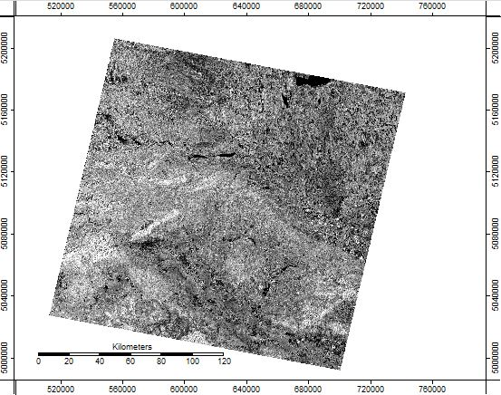
Slika 1. Neobrađena satelitska snimka satelita LANDSAT 5 ( Izvor: www.earthexplorer.com )

. 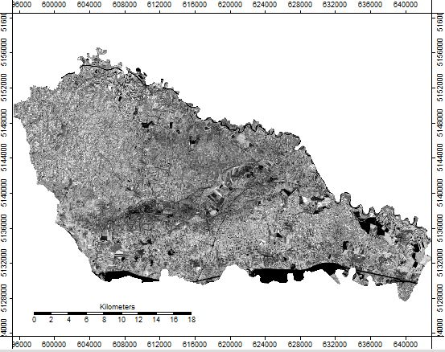
Slika 2. Satelitska snimka LANDSAT 5 u kojoj je izrezano Međimurje poligonom koji okružuje Međimurje i naredbom Clip Grid withPolygon
Moguće je napraviti true, falsei infrared kombinaciju. Kombinacija truecolor za LANDSAT 8 je 4,3,2 dok je za LANDSAT 5 3,2,1, za falsecolor i LANDSAT 8 je 6,5,3, a za LANDSAT 5 je 5,4,3, za infraredcolor za LANDSAT 8 je 5,4,3, a za LANDSAT 5 je 4,3,2. Za daljnji tijek obrađivanja snimke koristili smo infraredcolor kombinaciju. (Slika 3.)
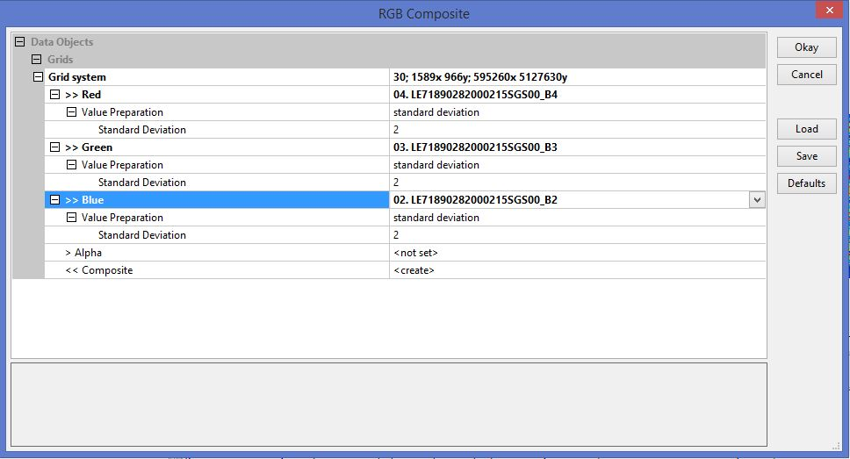
Slika 3. Prozor naredbe RGB Composite i stvaranje infraredcolor za satelit LANDSAT 5
Sljedeći korak bila je izrada shapefile-a za svaki satelit posebno ( Create New ShapesLayer) . (Slika 4.) Shapefile je vektorski oblik koji se pojavljuje u obliku točke, linije ili poligona. Takvi vektorski oblici mogu prikazivati bilo koju vrstu podataka. Odabrano je 5 klasa: voda, šuma, poljoprivredno zemljište, izgradnja i golo tlo. Određivani su poligoni na različitim mjestima na karti koji su prikazivali određenu klasu. (Slika 5.; Slika 6.; Slika 7.; Slika 8.; Slika 9.)

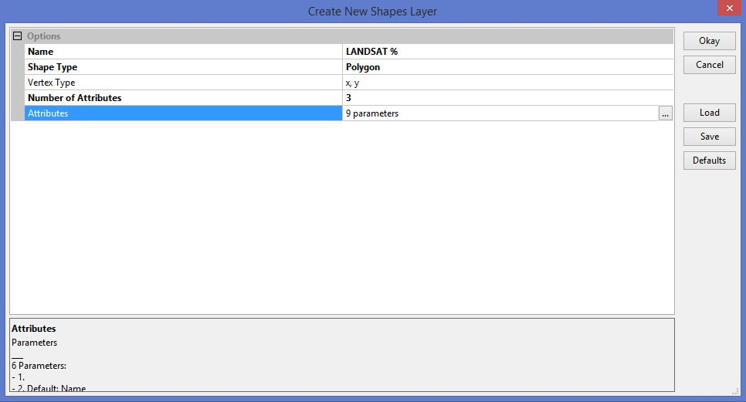
Slika 4. Stvaranje novoga shapefile-a za satelitsku snimku LANDSAT 5
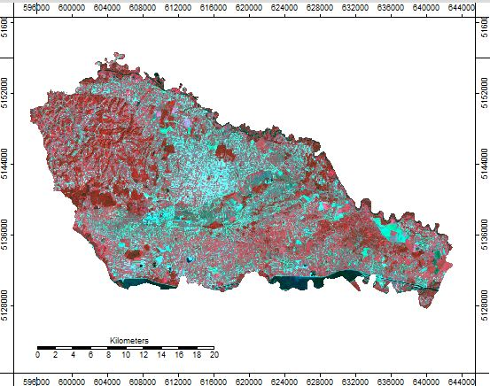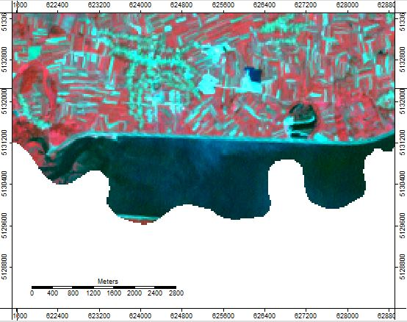
Slika 6. Infraredcolor LANDSAT 5 satelitska snimka uvećana na područje vode

Slika 5. InfraredcolorLANDSAT 5 satelitska
snimka kao rezultat naredbe RGB Composite

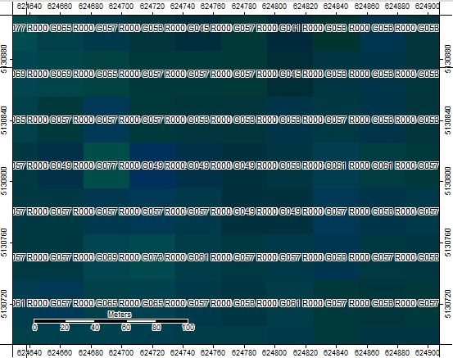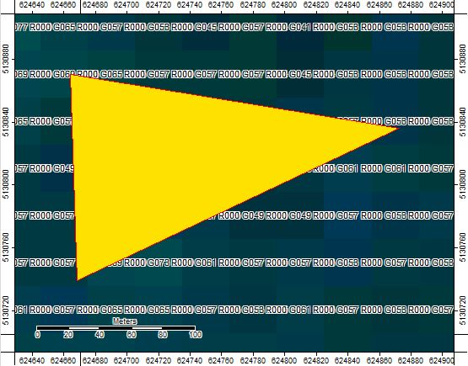
Slika 8. Višestruko stvaranje poligona na području vode, odnosno na području klase koju predstavljaju
Slika 7. Infraredcolor LANDSAT 5 satelitska snimka uvećana do ćelija koje prikazuju valnu duljinu koju te ćelije odbijaju

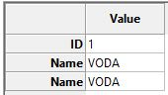
Slika 9. Imenovanje svakog od poligona klasom koju predstavljaju
Pokrenuli smo nadgledanu klasifikaciju ( Supervisedclassification ) i pomoću programa su dobivene klasificirane satelitske snimke u 5 klasa koje su dalje obrađivane. (Slika 10.; Slika 11.)
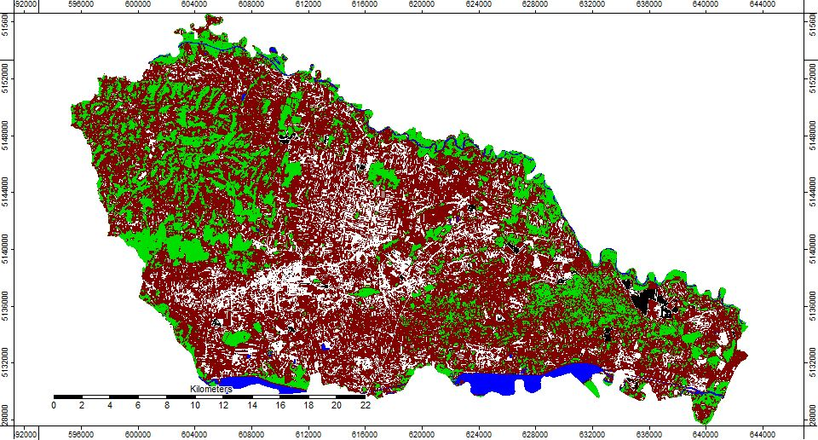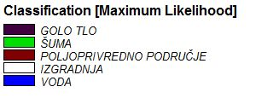
Slika 10. LANDSAT 5 satelitska snimka nastala naredbom SupervisedClassification koja prikazuje prethodno obrađenih pet klasa
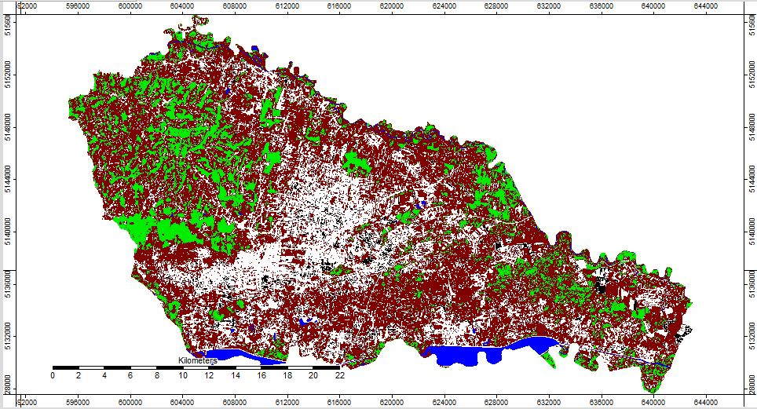
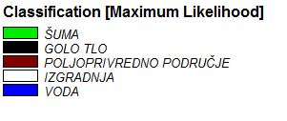
Slika 11. LANDSAT 8 satelitska snimka nastala naredbom SupervisedClassification koja prikazuje prethodno obrađenih pet klasa
Dobivene su satelitske snimke koje sadrže po pet klasa za LANDSAT 8 i LANDSAT 5 i tablice za oba satelita spovršinama za svaku od klasa i izračunati su postoci prekrivenosti za svaku određenu klasu u 2000. I 2014. godini. Ti su postoci potom uspoređeni i određene su promjene u načinu korištenja i pokrovu zemljišta. Provjera točnosti ( AccuracyAssesment ) provodi se na dva načina. Prvi način je snimanjem koordinata GPS-om na terenom ( GroundTruthing) što je točnija provjera, ali iziskuje velike troškove. Drugi način jekorištenjem „slučajnih točaka“ i provjerom pomoću „pomoćnih podataka“ ( AncillaryData) .

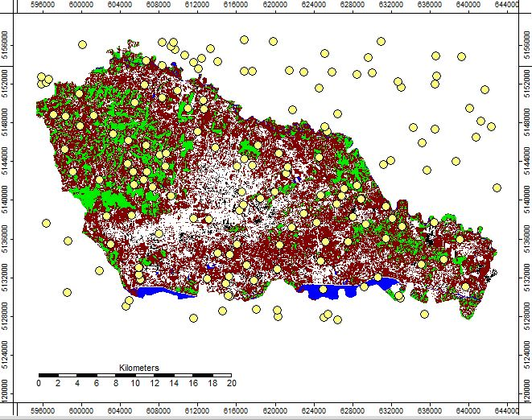
Slika 12. Naredbom Grid Values to Points nasumično je određeno stotinjak točaka na karti koje su se koristile u provjeri točnosti klasifikacije

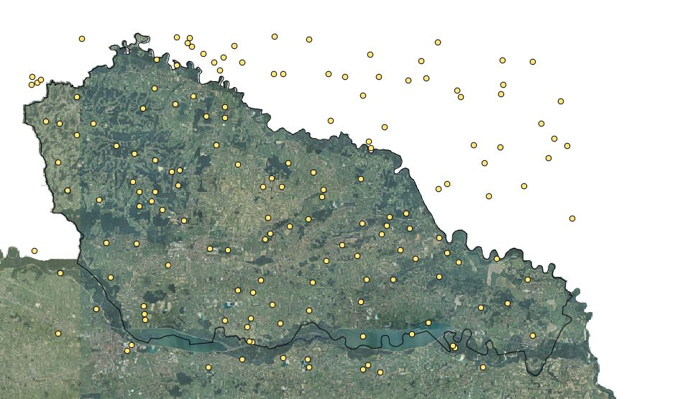
Slika 13. DOF5 karta prekrivena shapefile-om „slučajnih točaka“ u ispitivanju točnosti klasifikacije(Izvor: www.geoportal .hr)
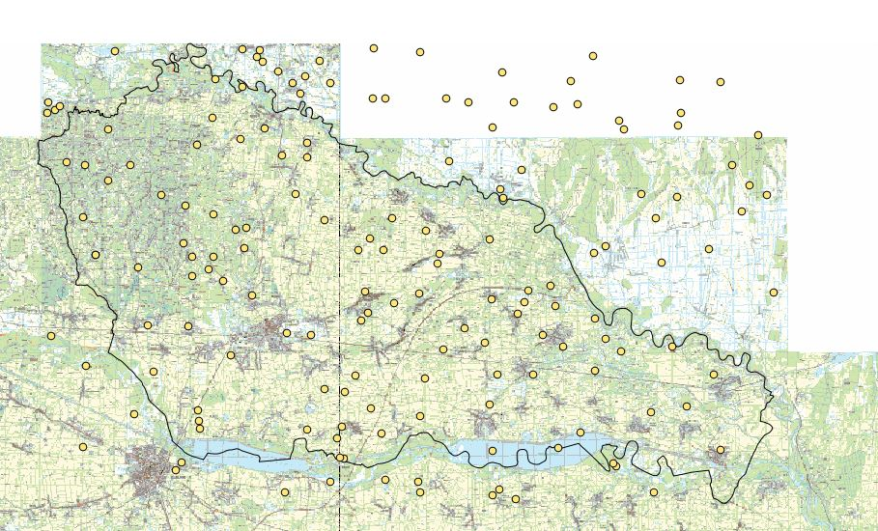
Slika 14. TK25 karta prekrivena shapefile-om „slučajnih točaka“ u ispitivanju točnosti klasifikacije (Izvor: www.geoportal.hr )
Naredbom Grid Values to Points u SAGA GIS-u nasumično jeodređeno stotinjak točaka na karti koje su kasnije provjerene programom QGIS.(Slika 12.)U QGIS-u je korišten geoportal Državne geodetske uprave i njihovi podaci kao „pomoćni podaci“ pomoću WMS servisa. To su bile digitalna ortofoto karta ( DOF5) i topografska karta (TK25). S obzirom da je Geoportal kartografske projekcije HTRS 96,a LANDSAT UTM projekcije, korištena je funkcija „on thefly CRS transformation“ QGIS-ada bi podaci oba izvora bili u istoj projekciji. Uz „pomoćne podatke“ korišten je shapefile „slučajnih točaka“ koje su prekrivale ista mjesta kao i na klasificiranoj satelitskoj snimci. Usporedbom snimke na kojoj je napravljena klasifikacija te DOF5 (Slika 13.) i TK25 (Slika 14.) izveden je postotak točnosti klasifikacije SAGA GIS programa.
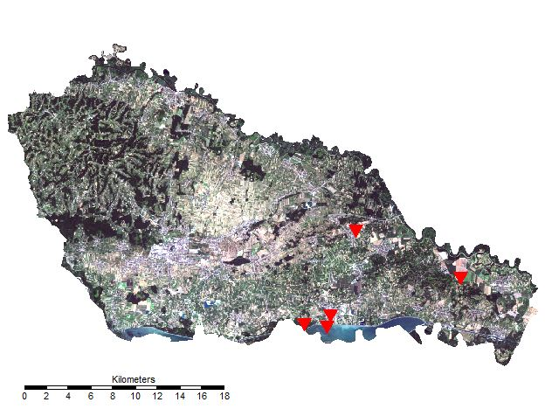
Slika 15. Razmještaj lokacija koje smo posjetili kako bismo provjerili točnost klasifikacije
Za svaku klasu određena je i jedna lokacija te je točnost rada programa osobno provjerena na terenu. (GroundTruthing). Za provjeru klase vode odabrano je područje na akumulacijskom jezeru Dubrava, za šume šumsko područje uz selo Otok kraj Preloga, za poljoprivredu poljoprivredno zemljište u Hodošanu, za naselja grad Prelog i za golo tlo područje uz naseljeKotoriba.

- Analiza podataka

.Tablica 1. Površine i postoci prekrivenosti zemljišta Međimurja određenom klasom
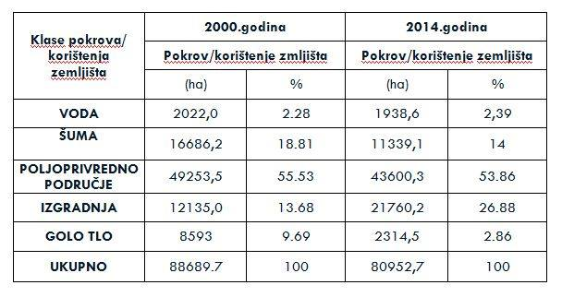
U 2000. godini postotak vodenih površina bio je 2,28 % i to najviše na dijelovima rijeke Mure i Drave te na nekim manjim lokalitetima u donjem Međimurju. Šume su zauzele 18,81 % ukupne površine Međimurja i raspoređene su duž cijelog Međimurja. Najviši postotak imale su poljoprivredne površine koje su zauzele čak 55,53 % i raspoređene su jednako kao i šume. Golo tlo je bilo samo na 9,69 % površine i to samo na nekim manjim lokalitetima. Najviše golog tla na jednom mjestu bilo je uz naselje Kotoriba. Izgradnjom je pokriveno 13,68 % površine Međimurja u 2000. godini i jasno se prepoznaju veća naselja i njihova urbanizacija. U 2014. godini je došlo do većih promjena u površinama izgradnje koja se povećala na 26,88 %. To se najviše primijeti na području uz Čakovec i njegova rubna naselja. Manji pad je zabilježen za klasu vode kojoj se površina smanjila na 2,39 % i za klasu poljoprivrednog područja kojoj se površina smanjila na 53,86%. Najveći pad se vidi na klasi golog tla gdje se površina smanjila na 2,86%, a u klasi šume se smanjila na 14%.
Tablica 3. Prikaz točnosti klasifikacije za 2014. godinu
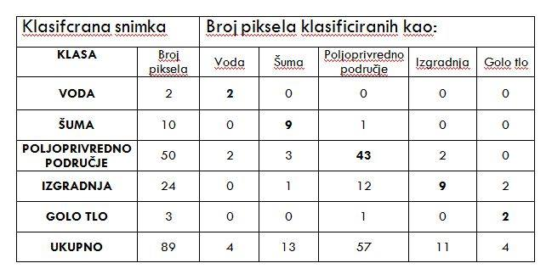
Podebljane vrijednosti označavaju točnost klasifikacije nakon usporedbe s DOF5 i TK25 kartom. Postotnim izračunavanjem točnosti klasificiranja SAGA GIS programa došli smo do rezultata da je točnost klasifikacije 73%. Sva posjećena mjesta terenskom analizom su se pokazala točnima što nam govori da je program ta mjesta obradio 100% točno.
- Zaključak
Nakon provedenog istraživanja SAGA GIS programom zaključujemo da je pomoću FOSS programa moguće napraviti vrlo zahtjevnu analizu klasifikacije multispektralnih LANDSAT snimaka za određeno područje. Mi smo pretpostavljali da će točnost klasifikacije programa biti oko 80%, a rezultat na kraju istraživanja je pokazao da je točnost 73%. Time smo odbacili našu pretpostavku o točnosti klasificiranja SAGA GIS programa. Nakon dobivenih postotaka prekrivenosti određenom klasom zaključujemo da je Međimurje pretežito poljoprivredno područje i u 2000. i u 2014. godini s čak preko 50% prekrivenosti. Kao što smo i pretpostavljali, najviše se od 2000. do 2014. godine promijenio postotak izgradnje koji se povećao za 13,20%.

- Literatura
- www. geosage.com
- www.earthexplorer.com
- www.globe.gov
- www.sagagis.com
- www.qgis.com
- www.geoportal.hr
- http://landsat.usgs.gov/L8_band_combos.php
- M. Lapaine, N. Frančula, 2008. Geodetsko-geoinformatički rječnik, Državna geodetska uprava, Zagreb
- dipl. ing Z. Ikica, doc. dr. sci. V. Kušan, GLOBE program - Priručnik za mjerenja, Daljinsko istraživanje
- Z. Horvat, BuildinSpatial Data InfrastructureUsing Free and Open Source Software

